**13. ÔN TẬP CHƯƠNG I**

**I. BÀI TẬP**

**Bài 1:** Cho hình bình hành .  là trung điểm . Nối  với . Đường thẳng qua  song song với  cắt  ở .

a) Chứng minh rằng tứ giác  là hình bình hành.

b) Gọi  là giao điểm của  và . Chứng minh rằng  thẳng hàng.

**Bài 2:** Cho tứ giác . Các điểm  lần lượt là trung điểm của các đoạn thẳng .

a) Chứng minh rằng  là hình bình hành.

b) Gọi  là giao điểm giữa  và . Chứng minh rằng  và  đối xứng nhau qua .

**Bài 3:** Cho hình chữ nhật  (),  là điểm trên  sao cho  Vẽ  tại . Vẽ  tại .

1. Tứ giác  là hình gì? Vì sao?
2. Tứ giác  là hình gì? Vì sao?
3. Chứng minh rằng 

**Bài 4:** Cho tứ giác . Gọi  lần lượt là trung điểm của các cạnh , tìm điều kiện của tứ giác  để tứ giác  là :

a) Hình chữ nhật b) Hình thoi c) Hình vuông

**Bài 5:** Cho tứ giác . Gọi  lần lượt là trung điểm của các cạnh , tìm điều kiện của tứ giác  để tứ giác  là :

a) Hình chữ nhật b) Hình thoi c) Hình vuông

**Bài 6:**  Cho tam giác  cân tại  vẽ đường phân giác  Gọi  là trung điểm của  đường vuông góc với  ở  cắt tại  Vẽ  là điểm sao cho  là trung điểm của 

a) Chứng minh tứ giác  là hình thang vuông.

b) Gọi  là trung điểm của . Chứng minh tam giác  cân.

c) Chứng minh tứ giác có tổng các góc đối bằng 

**Bài 7:**  Cho  là một hình thoi có cạnh bằng 1. Giả sử tồn tại điểm  thuộc cạnh  và một điểm  thuộc cạnh  sao cho tam giác  có chu vi bằng 2 và  Tính các góc của hình thoi 

**Bài tập tự luyện:**

**Bài 8:** Cho tam giác  vuông tại  đường cao trung tuyến 

a) Chứng minh 

b) Trên đường trung trực  của đoạn thẳng  lấy điểm  sao cho 

( và  thuộc hai nửa mặt phẳng đối nhau bờ ). Chứng minh rằng  là phân giác chung của  và 

c) Từ  kẻ   lần lượt vuông góc với  và  Tứ giác  là hình gì?

d) Chứng minh 

**Bài 9:** Cho hình vuông  Gọi  là điểm đối xứng của điểm  qua điểm 

a) Chứng minh tam giác  là tam giác vuông cân.

b) Từ  hạ  gọi  và  theo thứ tự là trung điểm của  và  Chứng minh tứ giác  là hình bình hành.

c) Chứng minh  là trực tâm của tam giác 

d) Chứng minh 

**Bài 10:** Cho tam giác vuông tại  Về phía ngoài tam giác, vẽ các hình vuông 

a) Chứng minh tứ giác  là hình thang cân.

b) Gọi  là giao điểm của các tia  và   là trung điểm của đoạn thẳng  Chứng minh ba điểm  thẳng hàng.

d) Chứng minh  và  đồng quy.

**KẾT QUẢ - ĐÁP SỐ**

**Bài 1:**

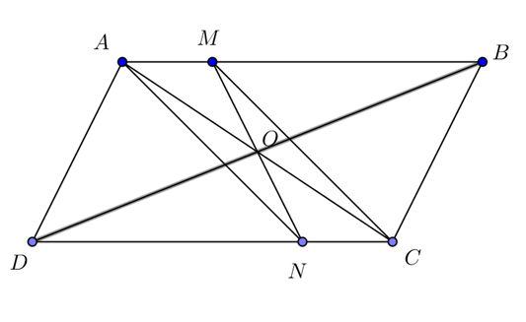

a) Tứ giác  là hình bình hành

 Mà  và  nên 

Xét tứ giác  có  (cmt) và  (gt),

Do đó  là hình bình hành ( dấu hiệu nhận biết hình bình hành).

b) Tứ giác  là hình bình hành ( câu a) do đó  là trung điểm của  và .

Tứ giác  là hình bình hành (gt) có  là trung điểm của  nên  là trung điểm của . Vậy  thẳng hàng.

**Bài 2:**

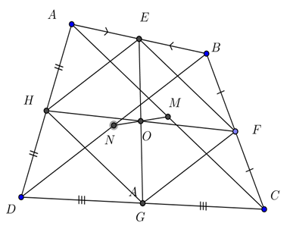

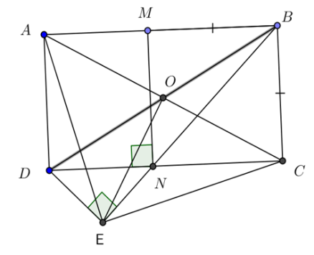a) // , ,//, 

b)  là hình bình hành có  là trung điểm của  Suy ra  là trung điểm của 

**Bài 3:** a) Tứ giác  là hình chữ nhật.

b) Tứ giác  là hình vuông.

c) Gọi  là giao điểm giữa  và 

Tứ giác  là hình chữ nhật nên  là trung điểm  và .

Xét  vuông tại  có  là trung tuyến  Do vậy .

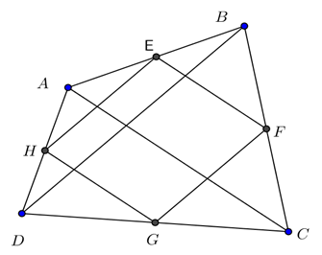Xét  có  là trung tuyến và  nên  vuông tại E.

**Bài 4:** Tứ giác  là hình bình hành

a) là hình chữ nhật Hình bình hành  có 



b)  là hình thoi  Hình bình hành  có 

c)  là hình vuông Hình chữ nhật  có  và  .

**Bài 5:**

Tứ giác  là hình bình hành

a) là hình chữ nhật Hình bình hành  có 

.

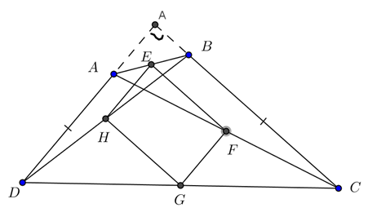

b)  là hình thoi  Hình bình hành  có 

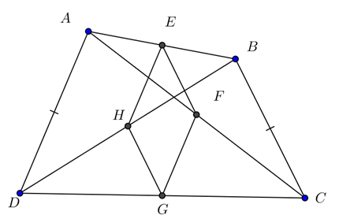

c)  là hình vuông  Hình chữ nhật  có ;  và 

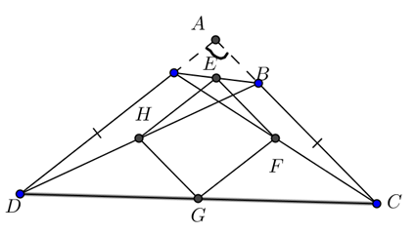

**Bài 6:**

a)  là đường trung bình của tam giác  Mà  nên 

Tứ giác  có:  và  suy ra  là hình thang vuông.

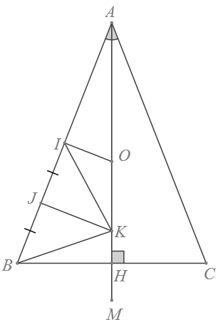b) Gọi  là trung điểm  suy ra  là đường trung bình của hình thang  mà  nên  Vậy  là trung trực của 

 cân tại 

c) Do  cân tại  nên  Trong  cân tại  là đường phân giác, suy ra  là trục đối xứng 

Vậy 

Ta có  (hai góc kề bù)



**Bài 7:**  Trên nửa mặt phẳng bờ  không chứa  vẽ tia  lấy điểm  sao cho 



Ta có  (vì  )





Mà  và có  (vì  )

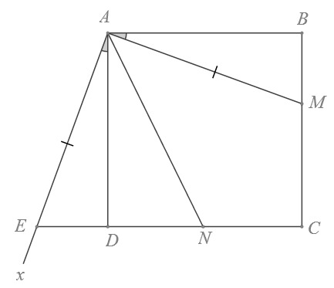Suy ra 

Ta có 

 nằm giữa  thẳng hàng.

Ta có  (là hình thoi)



Suy ra 

Hình thoi  có  nên là hình vuông